Сочетания

Сочетания (из n по k) называется набор из k различных элементов некоторого n-элементного множества (порядок расположения не имеет значения).
Количество сочетаний
$$\frac{n!}{k!(n−k)!}$$

Размещения
Размещения (без повторений) из n по k называется упорядоченный набор из k различных элементов некоторого n-элементного множества.

Например, — это 4-элементное размещение 6-элементного множества {1,2,3,4,5,6}.
В отличие от сочетаний, размещения учитывают порядок следования предметов. Так, например, наборы < 2,1,3 > и < 3,2,1 > являются различными, хотя состоят из одних и тех же элементов {1,2,3} (то есть совпадают как сочетания).
Количество размещений (без повторений) из n по k, обозначаемое , равно убывающему факториалу:
$A_{n}^{k}=(n−1)\text{.}\text{.}\text{.}(n−k+1)=\frac{n!}{(n−k)!}$

Размещение с повторениями или выборка с возвращением— это размещение «предметов» в предположении, что каждый «предмет» может участвовать в размещении несколько раз. По правилу умножения количество размещений с повторениями из n по k равно:
Количество=n^{k}

Урны и шарики
Сколькими способами можно выбрать k шаров из n, или сколько различных результатов может получиться.
На этот вопрос нельзя дать однозначный ответ, пока мы не определимся:
а) как организован выбор (можно ли шары возвращать в урну);
б) что понимается под различными результатами выбора.

1. Выбор с возвращением: каждый вынутый шар возвращается в урну, каждый следующий шар выбирается из полной урны. В полученном наборе из k номеров шаров могут встречаться одни и те же номера.

2. Выбор без возвращения: вынутые шары в урну не возвращаются, и в полученном наборе не могут встречаться одни и те же номера.

Условимся, какие результаты выбора (наборы из k номеров шаров) мы будем считать различными. Есть ровно две возможности.

3. Выбор с учётом порядка: два набора номеров шаров считаются различными, если они отличаются составом или порядком номеров. Так, при выборе трёх шаров из урны, содержащей 5 шаров, наборы (1, 5, 2), (2, 5, 1) и (1, 2, 5) различны, если порядок учитывается.

4. Выбор без учёта порядка: два набора номеров шаров считаются различными, если они отличаются составом. Наборы, отличающиеся лишь порядком следования номеров, считаются одинаковыми. Так, наборы (1, 5, 2) и (2, 5, 1) не различаются и образуют один и тот же результат выбора, если порядок не учитывается.

Выбор без возвращения, с учётом порядка | 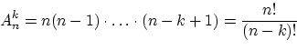
Выбор без возвращения и без учёта порядка | 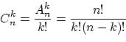
Выбор с возвращением и с учётом порядка | n^{k}
Выбор с возвращением и без учёта порядка | $$С_{n+k−1}^{k}=\frac{A_{n+k−1}^{k}}{k!}=\frac{(n+k−1)!}{k!(n+k−1−k)!}$$

Упражнение. Перечислить все возможные результаты в каждой из четырёх схем при выборе двух шаров из четырёх. Например, при выборе с возвращением и без учёта порядка:

Выбор без возвращения, с учётом порядка
Теорема. Общее количество различных наборов при выборе k элементов из n без возвращения и с учётом порядка равняется
и называется числом размещений из n элементов по k элементов.

Упражнение. Найти, сколько всего возможно различных результатов в следующих экспериментах:
а) из колоды в 36 карт без возвращения, с учётом порядка вынимают три карты;
б) Вася, Петя, Оля и Лена занимают какие-то четыре из десяти мест в классе;
в) из русского алфавита выбирают четыре разные буквы и составляют слово;
г) из различных цифр, не равных нулю, составляется трёхзначное число.

Выбор без возвращения и без учёта порядка
Теорема. Общее количество различных наборов при выборе k элементов из n без возвращения и без учёта порядка равняется
и называется числом сочетаний из элементов по элементов.

Упражнение. Найти, сколько всего возможно различных результатов в следующих экспериментах:
а) из колоды в 36 карт без возвращения, без учёта порядка вынимают три карты;
б) из русского алфавита выбрасывают четыре буквы.

Выбор с возвращением и с учётом порядка
Теорема. Общее количество различных наборов при выборе k элементов из n с возвращением и с учётом порядка равняется n^{k}.
Упражнение. Найти, сколько всего возможно различных результатов в следующих экспериментах:
а) из колоды в 36 карт тянут три раза карту с учётом порядка и с возвращением;
б) пятизначное число составляется из одних нечётных цифр;
в) обезьяна напечатала на машинке слово из десяти букв.

Выбор с возвращением и без учёта порядка
Рассмотрим урну с двумя пронумерованными шарами и перечислим результаты выбора двух шариков из этой урны при выборе с возвращением.
Видим, что в схеме «без учёта порядка» получилось три различных результата, в отличие от четырёх результатов в схеме «с учётом порядка». Заметим также, что никаким делением на «число каких-нибудь перестановок», которое помогло избавиться от учёта порядка при выборе без возвращения, число 3 из числа 4 получить не удастся.
Теорема. Общее количество различных наборов при выборе k элементов из n с возвращением и без учёта порядка равняется
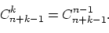
$$С_{n+k−1}^{k}=\frac{A_{n+k−1}^{k}}{k!}=\frac{(n+k−1)!}{k!(n+k−1−k)!}$$
Упражнение. Проверить, что при и получается ровно 3.
Упражнение.
а) Найти количество способов разложить натуральное число k в сумму n целых неотрицательных слагаемых, если важен порядок следования этих слагаемых.
б) Найти число различных производных порядка k функции n переменных.
в) Найти число возможных результатов подбрасывания двух игральных костей, если кости считаются неразличимыми. То же самое для трёх игральных костей.

Упорядоченные множества. Перестановки
Множество называется упорядоченным, если каждому элементу этого множества поставлено в соответствие некоторое число (номер элемента) от до , где - число элементов множества.
Всякое конечное множество можно сделать упорядоченным, если, например, переписать все элементы множества в некоторый список (), а затем каждому элементу присвоить номер.
Упорядоченные множества считаются различными, если они отличаются либо своими элементами, либо их порядком.
Различные упорядоченные множества, которые отличаются лишь порядком элементов, называются перестановками этого множества.
Пример. Перестановки множества из 3-х элементов имеют вид .
Число перестановок из элементов
Задача 1. Сколькими способами можно разместить на плате 4 элемента?
.
Задача 2. Сколькими способами можно выстроить в линейку 10 человек (5 девушек и 5 юношей) с условием, чтобы девушки и юноши чередовались? 5 девушек можно разместить способами, а 5 юношей аналогично . Следовательно, всего способов .

Перестановка с повторением
Если рассматривать упорядоченные -элементные наборы из множества , которые состоят не только из различных элементов множества , но содержат некоторые повторяющиеся элементы, то получим перестановки с повторением.
Пусть - множество из элементов и - натуральные числа, такие, что их сумма равна , а .
Каждый упорядоченный набор элементов содержащий элемент равно раз () называется перестановками множества с повторением:
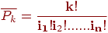
Примечание: при получим перестановки множества из элементов без повторений.
Пример. Сколько различных шестизначных чисел можно составить из цифр 1, 1, 1, 5, 5, 9? Подставим в формулу различных шестизначных чисел.
Задача 2. Сколько различных слов можно получить, переставляя буквы слова "математика"?

Перестановки предметов, расположенных в круг
Задача 1. "Хоровод". Семь девушек водят хоровод. Сколькими различными способами они могут встать в круг?
Если бы они стояли на месте, то количество способов - . Но так как танцующие кружатся, то их положение относительно окружающих не имеет роли, следовательно, важно лишь взаимное расположение. Поэтому перестановки, переходящие друг в друга, надо считать одинаковыми. Но из каждой перестановки можно получить еще 6 путем вращения - 7 мест: различных перестановок девушек в хороводе.
В общем случае, если рассматривать предметов, расположенных в круг, и считать одинаковыми расположения, переходящие друг в друга при вращении, то число различных перестановок равно
Сколько ожерелий можно составить из 7 бусинок?
По аналогии с предыдущей задачей можно подумать, что 720. Но ожерелье можно не только вращать, но и перевернуть. Поэтому ответ , т. е.
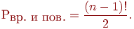
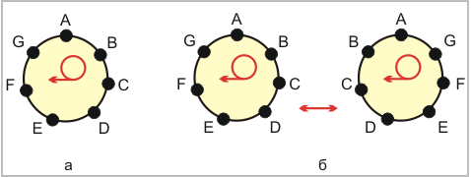

Упорядоченные подмножества. Размещения
Упорядоченные -элементные подмножества множества из элементов называются размещениями из элементов по .
Различные размещения из по отличаются компонентами либо их порядком. Общее число размещений без повторений из элементов по обозначаются и равно
Так как повторение элементов не допускается, то всегда . Будем считать, что при имеем одно размещение (элементы вообще не выбираются), т. е. положим .
Размещение элементов можно представить себе как заполнение некоторых позиций элементами заданного множества. При этом 1-ю позицию можно заполнить различными способами. После того как 1-я позиция заполнена, элемент для заполнения 2-й позиции можно выбрать способами. Если этот процесс продолжить, то после заполнения позиций с 1-й по -ю будет иметься способов заполнения последней -й позиции. Перемножая эти цифры, мы получаем формулу.
В частном случае, когда , имеем
Пример. Пусть дано множество из четырех элементов . Какие различные размещения по два элемента можно составить и сколько их, т. е. ?
Количество размещений .
Множество размещений .
Задача. Студенту необходимо сдать 4 экзамена за 8 дней. Сколькими способами можно это сделать, если в один день сдавать не более одного экзамена?
Искомое число способов равно числу четырехэлементных упорядоченных подмножеств (дни сдачи экзаменов) множества из 8 элементов:

Размещения с повторением
Любой упорядоченный набор элементов множества, состоящего из элементов называется размещением с повторением из элементов по . Число различных размещений с повторениями есть
Пример. Для множества предыдущего примера число различных двухэлементных размещений с повторениями . В множество к тому, что записано, добавляются следующие элементы .
Задача. Все буквы, цифры, знаки в ЭВМ кодируются двоичными последовательностями определенной длины, компоненты которой равны 0 или 1.
Например:
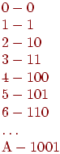
Максимальное число символов (букв, цифр, ......), которые могут быть представлены с помощью двоичных символов ( бит) равно числу размещений с повторениями q элементов из множества, содержащего два различных элемента , т. е. .
Обратная задача. Сколько различных чисел (знаков) может быть записано двоичными словами длиной 4, 8 , 16:
Или имеется алфавит из 64 слов. Сколько необходимо разрядов, чтобы закодировать в двоичной системе.
Сочетания
Любое подмножество из элементов множества , содержащего элементов, называется сочетанием из элементов по . Сочетания различаются компонентами .
Примечание. Если объединить все размещения из элементов по , состоящие из одних и тех же элементов (не учитывая расположения) в классы эквивалентности, то каждому классу будет соответствовать ровно одно сочетание и наоборот:
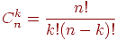
Пример. Для множества из предыдущего примера число различных двухэлементных сочетаний .
Задача. Сколько различных комбинаций может выпасть в спортлото "5 из 36":
а в спортлото "6 из 45" - .

Сочетания с повторениями
Сочетаниями из элементов по элементов с повторениями называются группы, содержащие элементов, причем каждый элемент принадлежит к одному из типов.
Например. Для множества двухэлементные сочетания с повторениями .
Число различных сочетаний из элементов по c повторениями равно
Пример. Кости домино можно рассматривать как цифры 0, 1, 2, 3, 4, 5, 6. Число сочетаний по два элемента равно

Свойства сочетаний

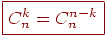 | (6.1)
Первое свойство непосредственно вытекает из формул:
- 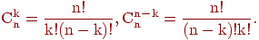

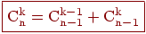 | (6.2)
Доказательство:
Составим -элементные сочетания из элементов и разобьем их на два класса:
1-й класс - сочетания, содержащие элемент ;
2-й класс - сочетания, не содержащие элемент .
Если из любого сочетания 1-го класса откинуть элемент , то останется сочетание из , их число .
Сочетания 2-го класса являются -элементными сочетаниями, составленными из , их число . Поскольку любое -элементное сочетание из принадлежит одному и только одному из этих классов, а общее число равно , то приходим к равенству (6.2).
Пример. Пусть дано множество .
Тогда .
.
С другой стороны, . .

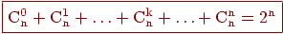 | (6.3)
Доказательство:
- это число всех размещений с повторениями из элементов двух типов. Разобьем эти размещения на классы, отнеся в -й класс те, в которые входят элементов 1-го типа и элементов 2-го типа. Размещения k-го класса - это не что иное, как всевозможные перестановки из элементов 1-го типа и элементов 2-го типа. Мы знаем, что число таких перестановок равно
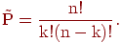
Вспомним формулу
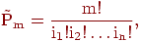
где . Значит, общее число размещений всех классов равно . С другой стороны, это же число равно . Тем самым соотношение доказано.
Рассмотрим -элементные сочетания с повторениями, составленные из элементов типов, скажем из букв a, b, c,..., x. Число таких сочетаний равно
Разобьем все сочетания на классы, отнеся к -му классу сочетания, в которые раз входит буква , остальные мест могут быть заняты оставшимися буквами с повторениями. Поэтому в -й класс входит столько сочетаний, сколько можно составить -элементных сочетаний с повторениями из элементов типов, т. е. , значит, общее число всех сочетаний равно . С другой стороны, мы видим, что это число равно , т. е. утверждение доказано.

(6.4)
Заменяя на и на в соотношении (6.4), и помня, что , получаем, что
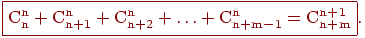 | (6.5)
- Частными случаями формулы (6.5) при являются следующие суммы рядов:
  - :
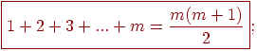 | (6.6)
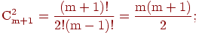
  - :
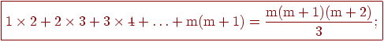 | (6.7)
  - Аналогично для :
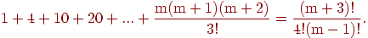
Следовательно,
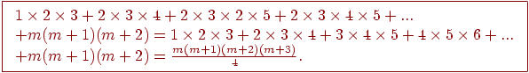 | (6.8)
С помощью формулы (6.7) легко найти сумму квадратов натуральных чисел от до .

Сумма степенных рядов
Перепишем формулу (6.7).
Зная, что , а () - это искомое выражение, тогда
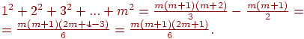 | (6.9)
Аналогично, используя формулу (6.8), можно найти сумму кубов:
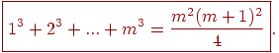 | (6.10)
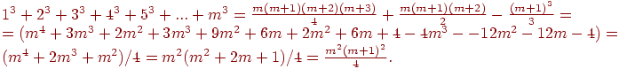
Комбинаторные задачи бывают самых разных видов, но большинство задач решается с помощью правила суммы и правила произведения.
Часто удается разбить все изучаемые комбинации на несколько классов, причем каждая комбинация входит в один и только один класс. Ясно, что в этом случае общее число комбинаций равно сумме чисел комбинаций во всех классах. Это утверждение и называется правилом суммы.
Правило суммы: если объект можно выбрать способами, а объект другими способами, то выбор "либо , либо " может быть осуществлен способами.
Второе правило - правило произведения. Часто при составлении комбинации из двух элементов известно, сколькими способами можно выбрать 1-й элемент, и сколькими способами второй, причем число способов выбора второго элемента не зависит от того, как именно выбран первый элемент.
Правило произведения: если объект выбран способами и после каждого из таких выборов, объект , в свою очередь может быть выбран способами, то выбор " и " в указанном порядке может быть осуществлен способами.
Задача 1 (о шашках)
Сколькими способами можно поставить на доску две шашки - белую и черную - так, чтобы белая шашка могла бить черную?
Правила игры в шашки известны.
Сложность этой задачи состоит в том, что для разных положений белой шашки есть разное число положений черной шашки, при которых эту шашку можно бить (рис. 7.1).
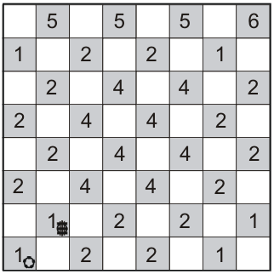
Рис. 7.1.
Если белая шашка стоит на поле , то существует лишь 1 положение, при котором она находится под боем. Если белая шашка стоит на поле , то число искомых положений черной шашки равно 4. Наконец, если белая шашка прошла в "дамки", на поле , то имеется 6 положений черной шашки, на которых ее можно бить белой шашкой.
Складывая полученное число вариантов для каждой позиции, получим 87.
Ясно, что существует ровно столько же положений, при которых черная шашка может бить белую. А положений, при которых обе шашки могут бить друг друга, меньше (рис. 7.2).
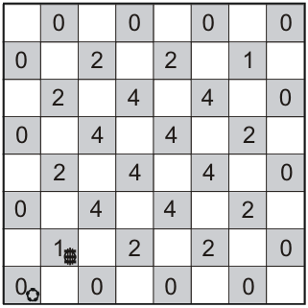
Рис. 7.2.
Например, если белая шашка стоит на краю доски, то ее нельзя бить, где бы ни стояла черная шашка. Поэтому всем полям на краю соответствуют нули. Точно так же находим числа, соответствующие другим полям. Складывая их, получаем, что искомая расстановка возможна 50 способами.
Найдем число положений, при котором ни одна из 2 шашек (черная или белая) не может бить другую. Эту задачу можно было бы решить так же, как и предыдущие, ставя белую шашку на каждое из черных полей и подсчитывая, сколькими способами можно поставить черную шашку так, чтобы ни одна из этих шашек не могла бить другую. Но, здесь проще свести задачу к уже решенной. Для этого сначала найдем общее число положений, которыми можно поставить на доску белую и черную шашки. Белую шашку можно поставить на любую из 32 клеток, следовательно, для черной останется 31 позиция. Отсюда вытекает, что расстановка возможна способами. Но из них 87 способов, при которых черная шашка бьет белую и 87 способов, при которых белая шашка бьет черную. Поэтому надо отбросить способа. Однако следует учесть, что при этом некоторые способы оказываются отброшенными дважды: из-за того, что черная шашка может бить белую шашку, и белая шашка может бить черную шашку. Таких положений 50. Поэтому число положений, в которых ни одна шашка не может бить другую, равно .

Формула включения-исключения
Разобранные примеры позволяют сформулировать общий закон.
Пусть имеется предметов , некоторые из которых обладают свойствами .
Обозначим через количество предметов , обладающих свойствами .(и, может быть , еще некоторыми из других свойств ).
Если надо подчеркнуть , что берутся предметы , не обладающие некоторым свойством, то это свойство пишется со штрихами. Например: - количество предметов, обладающих свойством , но не обладающих свойством .
В самом простом случае при одном свойстве , где - общее число элементов, формула очевидна.
Если имеются два свойства , то
Действительно , каждый элемент , обладающий свойствами и одновременно вычитается дважды, следовательно, к этой разности нужно добавить .
Обобщением этого правила является следующий принцип включения-исключения:
Задача.
Сколько чисел в первой сотне которые , не делятся нацело ни на 2, ни на 3, ни на 5?
Эта задача решается с помощью формулы включения-исключения.
Введем обозначения:
- свойство чисел делиться на2;
- свойство чисел делиться на3;
- свойства чисел делиться на5;
Тогда, означает ,что число делится на 6, означает ,что число делится на 10, означает ,что число делится на 15, наконец, означает, что число делится на 30.
По формуле включения-исключения имеем
Таким образом, 26 чисел из 100 не делятся ни на 2,ни на 3, ни на 5.
Аналогичная задача. Сколько чисел не делятся нацело на 2, 3, 5, из первой тысячи? Эти задачи в математике были сформулированы математиком Эратосфеном . В математике Эратосфена интересовал как раз вопрос о том , как найти все простые числа среди натуральных чисел от до .
Задача "В чем ошибка ?".
Староста одной группы дал следующие сведения о студентах:
в группе учатся 45 студентов, в том числе 25 юношей. 30 студентов учатся на хорошо и отлично, в том числе 16 юношей. Спортом занимаются 28 студентов, в том числе 18 юношей и 17 студентов, которые учатся на хорошо и отлично. 15 юношей учатся на 4 и 5 и занимаются спортом.
Обозначим:
- принадлежность к мужскому полу ; - хорошую успеваемость ; - увлечение спортом.
Найдем - ? то есть число девочек , которое учатся на 3 и ниже и не занимаются спортом.
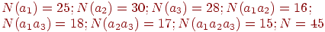
.
Но, отрицательного ответа не может быть, следовательно, в сведениях есть ошибка.

Задачи с ограничением на порядок
До сих пор мы рассматривали задачи, в которых на порядок элементов в комбинациях не накладывалось никаких ограничений или дополнительных условий. Либо (как в сочетаниях) порядок вообще не учитывался . Рассмотрим задачи с ограничением.
Задача 1. Укротитель хищных зверей хочет вывести на арену 5 львов и 4 тигра, при этом нельзя , чтобы два тигра шли друг за другом. Сколькими способами он может расположить зверей?
Обозначим львов буквой Л. Для тигров имеется 6 мест.
_____Л₁_____Л₂_____Л₃____Л₄_____Л₅______
Львов можно расположить Способами, то есть 120. На шести местах для тигров их можно расположить способами.
Общее число способов .
Для задачи в общем виде, если имеется: тигров и львов.
, но так как , то
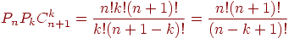
Это возможно лишь при условии , что
Задача 2. Строится лестница из точки в точку . Расстояние . Высота ступеньки 0,3м , ширина - 0,5м или кратное 0,5 (рис. 8.1). Сколькими способами можно построить лестницу ?
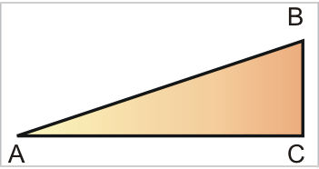
Рис. 8.1.
Из условия видно, что лестница должна иметь , при этом имеется 10 мест , где можно устроить ступеньку: и одна крайняя.
Следовательно, надо выбрать 5 мест для ступеньки из 10: способами.
Варианты построения показаны на рис. 8.2.
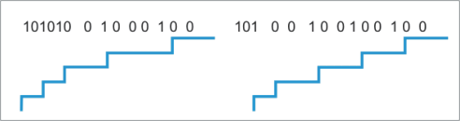
Рис. 8.2.
В общем случае: если ступенек, то лестницу можно построить способами.
Эта задача похожа на предыдущую; укротитель не может ставить двух тигров, а строитель - делать ступеньки удвоенной высоты. Но есть существенное различие: все звери разные, а ступеньки одинаковые, поэтому выбор у строителя меньше.
Обобщением задачи о лестнице (лестницу зашифровать 1 и 0..... ) может быть следующее: сколькими способами можно расставить нулей и единиц , чтобы две единицы не стояли рядом.
Это можно сделать способами.

Ограничения на порядок выбора
Задача 1. На книжной полке стоят 12 книг. Сколькими способами можно выбрать 5 из них так, чтобы никакие две из них не стояли рядом.
Зашифруем выбор 0 и 1: каждой оставленной книге поставим в соответствие 0, каждой выбранной - 1. Таким образом, имеем 5 единиц и 7 нулей и задача сводится к предыдущей.
В общем виде: Если стоит книг, а выбирается книг, не стоящих рядом, то это можно сделать
Задача 2. За круглым столом короля Артура сидят 12 рыцарей. Из их каждый враждует с соседом . Надо выбрать 5 рыцарей (например в экспедицию ,чтобы освободить заколдованную принцессу), причем так, чтобы среди них не было враждующих. (рис. 8.3) Сколькими способами это можно сделать?
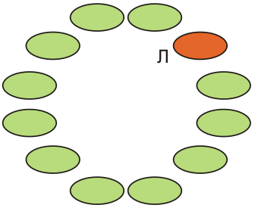
Рис. 8.3.
Отличие от предыдущей задачи состоит в том, что рыцари сидят не в ряд, а по кругу. Но ее легко свести к случаю, когда рыцари сидят в ряд. Для этого возьмем рыцаря, например сэра Ланселота, и разомкнем круг. Все выбираемые комбинации распадаются на два класса: в одном участвует сэр Ланселот, в другом - нет. Подсчитаем сколько комбинаций входит в каждый класс.
- Если сэр Ланселот отправился в поход , то его соседи справа и слева не должны участвовать. Остаются 9 рыцарей из которых надо выбрать 4. Надо проследить, чтобы среди выбранных не было врагов, то есть чтобы никакие двое не сидели рядом. Цепь разорвана следовательно:
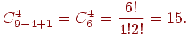
- Так как сэр Ланселот не участвует в экспедиции, то его можно исключить, остается 11 рыцарей, из которых выбирается 5.
. По правилу суммы всего .
В общем случае, если по кругу расположены элементов, а надо выбрать так , чтобы в их число не попали два соседа , то это можно сделать способами.
Это доказывается точно так же , как и выше . Все комбинации элементов разбиваются на два класса в зависимости от одного из них (сэра Ланселота). В первом варианте будет комбинаций , а во втором . Легко проверяется , что
Доказательство:
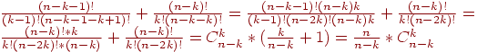, ч. т. д.

Задачи о смещениях

Смещение элементов
Задача 1. Берутся все перестановки из пяти чисел 1,2,3,4,5 . Во скольких перестановках ни одно число не стоит на своем месте?

Решение методом включения-исключения.
Обозначим через -свойство перестановки, заключающееся в том, что число стоит на своем месте, а через - количество перестановок, обладающих этим свойством.
- число перестановок ,обладающих свойством
- число перестановок ,не обладающих ни одним из перечисленных свойств (1),(2),(3),(4) и (5), т.е. число перестановок в которых ни одно число не стоит на своем месте.
По формуле включения-исключения имеем:
(1)
где - общее число всех перестановок из пяти элементов.
Задача облегчается тем ,что свойства (1),(2),(3),(4) и (5) совершенно равноправны ,поэтому ясно, что . Точно так же имеем . Но число пар ,которые можно выбрать из чисел 1,2,3,4,5 - . Свойства (1,2) и (2,1) - совпадают ,поэтому порядок нас не интересует. Точно так же имеем троек, четверок, пятерок. Формулу (1) перепишем:
(2)
где - количество перестановок ,в которых заданные чисел остались на своих местах.
- одно число на своем месте, остальные переставляются, т.е. . Следовательно, .
- два числа на месте , три переставляются.
, аналогично ; ; . Подставляем в формулу (2).
Итак, в 44 случаях из 120 ни одно число не стоит на своем месте.
Совершенно так же можно найти во скольких случаях ровно один элемент стоит на своем месте. Если это первый элемент , то
Общее количество способов ,при которых в точности один элемент стоит на своем месте, равно так как . Итак, можно посчитать , что в точности два элемента стоят на своих местах в 20-ти случаях, три - в 10-ти случаях, четыре - в 0 случаях, пятеро - в 1-ом случае:
Результат для четырех элементов объясняется тем, что если четыре элемента стоят на своем месте, то и пятый должен стоять на своем месте. Итак 120 разных способов (перестановок из 5-ти элементов) распадаются на: 44 перестановки ,в которых ни один элемент не остается на месте , 45 перестановок ,в которых ровно один элемент не меняет своего положения, 20 перестановок ,в которых ровно два элемента не меняют своего положения, 10 перестановок ,в которых ровно три элемента не меняют своего положения, 0 перестановок ,в которых ровно четыре элемента не меняют своего положения, 1 перестановки, в которой ровно пять элементов не меняют своего положения.

Общая задача о смещении
- Число перестановок из элементов, при которых ни один элемент не остается в первоначальном положении:
(1)
- Число перестановок ,в которых ровно элементов остаются на месте ,а остальные меняют свое положение выражается формулой
(2)
- В самом деле сначала нужно выбрать какие именно элементов остаются на месте. Это можно сделать способами , а остальные переставлять. Это можно сделать способами. По правилу произведения получаем .
- Сумма всех смещений равна
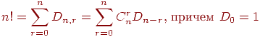 | (3)
- Число перестановок из элементов, при которых данные элементов смещены (остальные могут быть смещены, а могут оставаться на своих местах), выражается формулой.
(4)

Смещение пар
Задача 2. По пустыне идет караван из 9 верблюдов. За много дней путешествие надоедает видеть впереди себя одного и того же верблюда.
Сколькими способами можно переставить верблюдов так, чтобы впереди каждого шел другой, чем раньше?
Для решения задач перенумеруем верблюдов в первоначальном порядке от конца каравана к его началу числами: 1, 2, 3, 4, 5, 6, 7, 8, 9. Нам нужно найти все перестановки из чисел, в которых не встречаются пары .
Используем формулу включения-исключения.
- Сосчитаем во скольких перестановках входит пара . Можно предположить в этих перестановках пару за один элемент. Следовательно, всего 8 элементов, и число перестановок из 8-ми элементов, содержащих пару равно .
Тот же результат получаем для всех 8-ми пар.
- Рассмотрим перестановки, содержащие данные две пары. В этом случае объединяем элементы, входящие в две пары:
  - если обе пары содержат один и тот же элемент, например и , то всего перестановок.
  - если в парах элементы разные , например и .
В обоих случаях получаем 7 новых элементов, которые можно переставлять друг с другом способами. А две пары из 8 можно выбрать способами. Совершенно так же доказывается ,что количество перестановок , содержащих пар равно . При этом пар можно выбрать способами. По формуле включения-исключения получаем, что количество перестановок, не содержащих ни одной из заданных пар, равно:
- Аналогично доказывается ,что количество перестановок из чисел не содержащих ни одной из пар выражается формулой:
(5)
- Совершенно так же доказывается ,что количество перестановок из элементов, в которые не входят заданные пар, равно
(6)
- если , то
(7)
Задача 3. "Карусель"
На карусели катаются ребят. Они решили пересесть таким образом, чтобы впереди каждого оказался другой, чем был раньше. Сколькими способами они могут это сделать?
Эта задача похожа на предыдущую, но теперь число запрещенных пар равно . Кроме того, перестановки, получаемые друг из друга пересадкой по кругу, считать не будем. Поэтому из элементов , можно сделать существенно различных перестановок .
В этой задаче могут быть все пар, так как , а перестановок всего . По формуле включения-исключения получаем:
(8)
По сравнению с формулой (5) мы берем пар, а не , но так как следует учитывать вращение, то ,а не . Формула смещения в общем виде:
(5)

